1. SWCH 카카오 로그인기능을 구현한 코드입니다.

2. 원래는 firebase를 이용해 REST API로 전용 디렉토리로 회원을 관리하려고 했으나 구현이 어려워 기존 코드가 감축되었습니다.

3. 무조건 다 복붙한다고 해서 돌아가지 않습니다. 제가 만든 디렉토리 기준으로 만들었기 때문에 호환이 안될 수 있습니다.

4. 그냥 하시면 카카오로그인 잘 안 될 수 있습니다. 구현하려는 PC에서 해당 해시 키 값을 가지고 kakao developers에서 적용해야 동작 가능할겁니다(아마도)

5. 해당 해시 키 값은 android studio에서 이 코드를 컴파일 하시면 됩니다. 그러면 해시 키 값이 나옵니다.

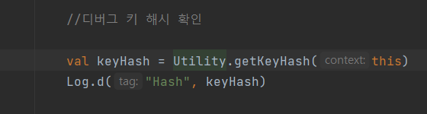

그리고 LogCat에서 Hash를 검색해 저 오른쪽 값을 기억하고 복사해 저한테 보내주시면 됩니다.



6. 그리고나서 제가 구현하려는 kakao developers에서 추가하려는 키해시를 적용하면 그 때 키 인증을 통해 로그인 기능을 구현 할 수 있습니다.

